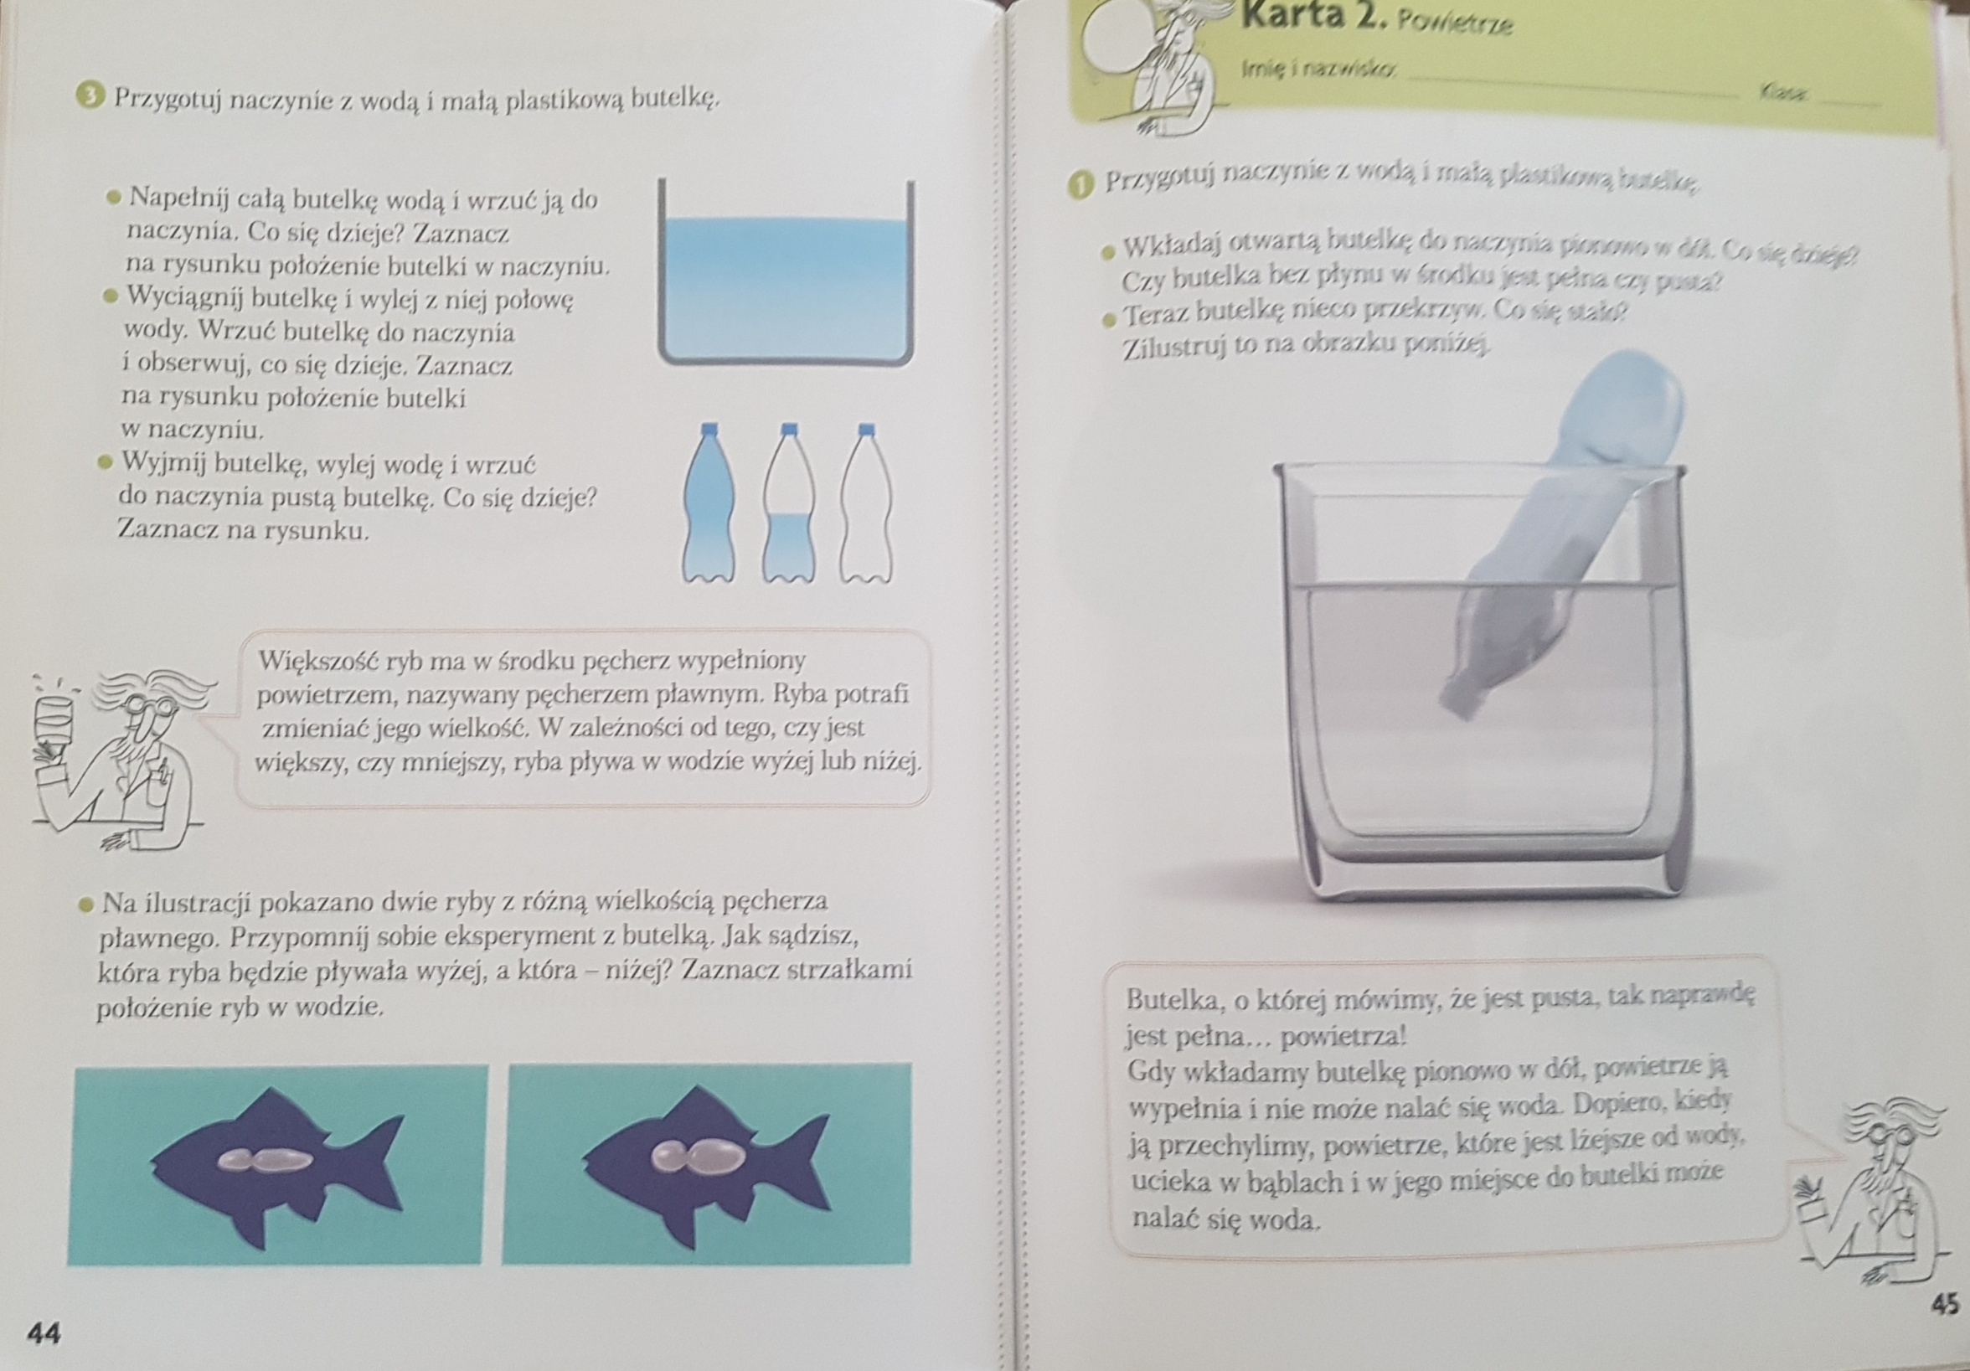

**2.**

**1.**

**Doświadczenia** wykonane z wykorzystaniem surowców wtórnych.

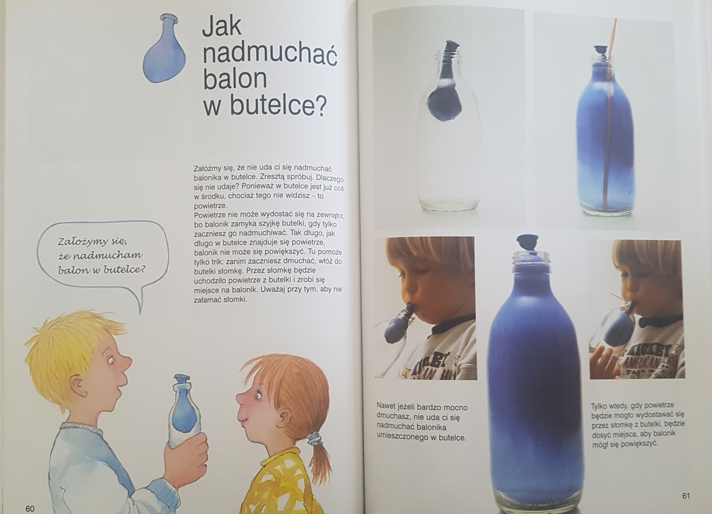

**Potrzebne materiały:**

balonik,

szklana, czysta i sucha butelka po mleku,

plastikowa słomka.

***Życzę dobrej zabawy !***